Когда ребенок уже знаком с буквами, можно попробовать начать выкладывать их в алфавитном порядке, попытаться складывать слова. Все это опять же подается в форме игры. Психологи советуют игру в «мешочек», когда ребенок достает буквы из мешочка, называет их и пробует разложить в алфавитном порядке. Запомнить алфавит проще под музыку. Вы можете вместе слушать детские песни про алфавит.

Из повести А.Н.Толстого «Золотой ключик, или приключения Буратино».

« — Папа Карло, — сказал Буратино, — а как же я пойду в школу без Азбуки?
— Эге, ты прав, малыш…
Папа Карло почесал в затылке. Накинул на плечи свою единственную старую куртку и пошел на улицу.
Он скоро вернулся, но без куртки. В руке он держал книжку с большими буквами и занимательными картинками.
— Вот тебе Азбука. Учись на здоровье.
— Папа Карло, а где твоя куртка?
— Куртку-то я продал. Ничего, обойдусь и так… Только ты живи на здоровье.
Буратино уткнулся носом в добрые руки папы Карло.
— Выучусь, вырасту, куплю тебе тысячу новых курток…»

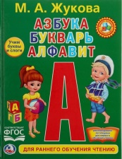
Рекомендательный список:

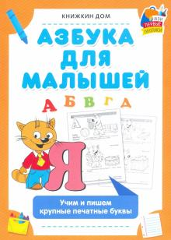
Азбука для малышей. Учим и пишем крупные печатные буквы/ Обучение письму. Прописи. – Москва: Книжкин Дом, 2021. – 16 с. – (Мои первые прописи). – 2000 экз. - ISBN 978-5-00144-294-3. (в пер.). – Текст: непосредственный.

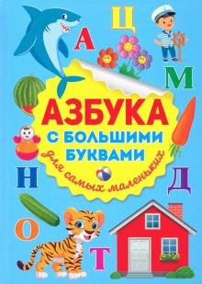
Азбука с большими буквами для самых маленьких/Москва: Владис, 2021 г.- 64 с.- 1500 экз. - ISBN 978-5-9567-2880-2 .- Текст: непосредственный.

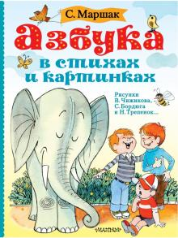
Маршак, С. Азбука в стихах и картинках/ Самуил Яковлевич Маршак. – Москва: АСТ, 2020. – 80 с. – (Маршака читают все). – 2000 экз. - ISBN 978-5-17-100594-8. (в пер.). – Текст: непосредственный.

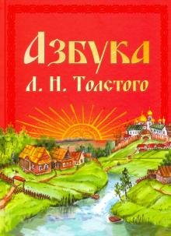
Толстой, Л. Азбука/ Лев Николаевич Толстой. – Москва: Концептуал, 2017. – 184 с. – (Художественная). – 2000 экз. - ISBN 978-5-94298-017-7. – (в пер.). – Текст: непосредственный.

Ясыревский отдел
МБУК ВР «МЦБ» им. М.В. Наумова
адрес: 347337Ростовская область
Волгодонской район, х.Ясырев,
ул. Победы, 28

Составитель:
Библиотекарь 2 категории
Ясыревского отдела
Одарчук Людмила Александровна
Ясыревский отдел
МБУК ВР «МЦБ» им. М.В. Наумова
18+

"КОГДА УЧИТЬ АЛФАВИТ?»

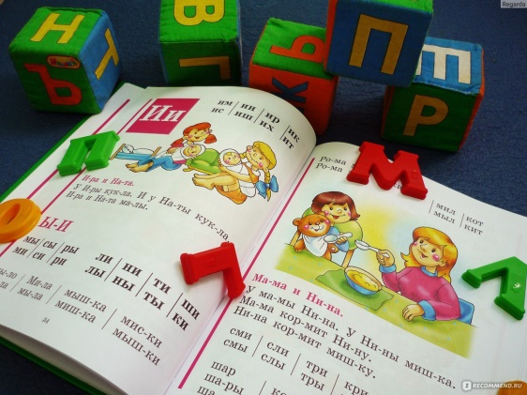

Информационный буклет
для родителей.

х. Ясырев
2021г.
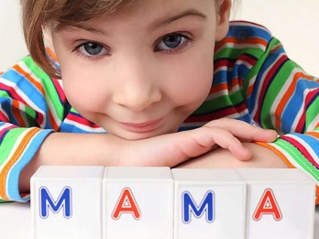

Алфавит – это основа основ. Поэтому важно изучать его с ребенком уже в дошкольном возрасте. И лучше это делать в игровой форме. Развитие ребенка делится на несколько этапов.
😌 В определенном возрасте малышу важна только близость с мамой, дальше он узнает новые тактильные ощущения, потом пробует мир на вкус и родителям приходится следить, как бы он не съел ничего запретного, но, чем ближе школа, тем больше волнения — не пора ли учить алфавит?
💯Одним из основных препятствий на пути к чтению, как это ни странно, является слишком раннее развитие. Наше время – время амбиций, время соревнования. Чем раньше начнешь, тем больше успеешь – так кажется многим родителям. И они прикладывают много усилий, с рождения занимаясь с ребенком по развивающим методикам, показывают им карточки, кубики, развивая отдельные способности ребенка, что часто идет в ущерб другим, позабытым, «непрестижным» и приводит в конечном итоге к неравномерному развитию, к очень неустойчивому фундаменту его знаний и навыков.
💯К двум годам некоторые дети уже знают весь алфавит, чем родители очень гордятся, и немало разочарованы, когда потом оказывается, что ребенок все позабыл. В 3-4 года родители пытаются научить некоторых карапузов читать, ведь есть же дети, которые читают в 4 года, значит и наш может… Очень хочется, чтобы ребенок выделялся среди сверстников интеллектом и навыками.
В этой гонке мы часто забываем о том, что все дети разные.
Физиологически большинство из них не готовы учиться читать раньше, чем в 5-6 лет, не созревают еще механизмы мозга, которые позволяют складывать буквы в слова. И часто ребенок здесь оказывается в ситуации неуспеха, когда он просто не может выполнить то, что от него требуют родители. Кроме того, в этот момент часто начинается давление на ребенка. Его ругают за то, что он не хочет читать или покупают его усилия («прочтешь абзац – дам конфетку»).
🙇Бывает, что за чтение ребенку приходится «расплачиваться» подробным отчетом – понял ли он прочитанное, запомнил ли. Не стоит настаивать, если ребенок пока не готов к тому, чтобы начать учить алфавит. Предлагайте ему новое занятие постепенно с уважением и терпением.

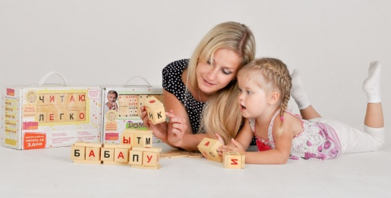

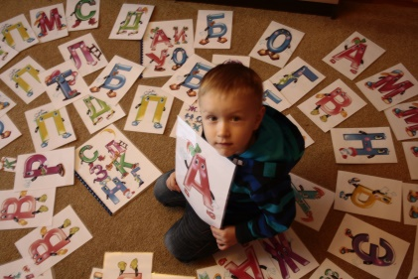

Наши советы — это несколько простых решений, как выучить алфавит с ребенком.
1. Заинтересуйте ребенка.
2. Играйте с буквами.
3. Развивайте мелкую моторику.
4. Займитесь творчеством.
А вот еще несколько вариантов как можно БЫСТРО выучить алфавит с ребенком!
Вы читаете малышу любимую сказку, он удивляется — как выделаете это? Мимоходом можно показывать ему буквы и слова. Первая буква имени ребенка, А, Б и В — это те буквы, которые даются лучше всего. Можно потихоньку начать выделять их в тексте, обращать на них внимание ребенка, поначалу не требуя «строгих отчетов» — запомнил ли?
Играть с буквами — это здорово. Буквы, нарисованные на кубиках или магнитная доска, карточки с буквами и картинками, плюшевые буквы… Вариантов много. Пусть буквы станут героями ваших игр и сказочных историй. Истории — это то, что нравится и детям и взрослым. Малышам проще запоминать информацию в игре.
Не стоит перегружать ребенка новой информацией, иначе в дальнейшем у него появится отвращение к учебе, к удивительному процессу познания.

